Adenda al Artículo IEEE — Sección V-B
Arquitectura Visual y Diseño de la Interfaz Analítica
Jonny Antonio Quintanilla Yanes, Darren Steve Funes Rosales, Josue Adony Morales Torres, Irvin Alejandro Arguera Canjura y Rodrigo Ernesto Grande Zelaya
Facultad de Ingeniería, Universidad Evangélica de El Salvador (UEES) — Asignatura: Análisis de Datos
Resumen— Esta adenda extiende la Sección V del artículo principal documentando la traducción del pipeline de datos (Fases I–V) en una interfaz analítica interactiva de baja carga cognitiva. Se justifican teóricamente los canales visuales elegidos, se presenta la taxonomía de tareas visuales soportadas, las decisiones de diseño basadas en Gestalt y Tufte, el flujo de interactividad según la heurística de Shneiderman y la narrativa de datos (Data Storytelling) que articula el dashboard. Se incluyen figuras anotadas de casos de uso reales.

V-B. Arquitectura Visual y Diseño de la Interfaz

V-B.1 Justificación teórica de canales visuales
La interfaz se diseñó siguiendo la Gramática de los Gráficos [9], que separa la representación en marcas (puntos, líneas, barras, áreas) y canales (posición, longitud, ángulo, área, color, saturación, forma). La elección de canales se rigió por la efectividad perceptiva demostrada experimentalmente [10]:
- Posición y longitud son los canales de mayor precisión para comparaciones cuantitativas; por ello las comparaciones de tráfico por hora, día, mes y condición meteorológica se codifican con barras y líneas (longitud/posición vertical).
- El color y la saturación se usan únicamente con propósito funcional o de alerta: azul para la variable objetivo (tráfico), naranja para temperatura, rojo para anomalías/feriados y gris para referencias neutras. No se emplea color decorativo.
- Se prohíben los elementos que distorsionan la percepción: no se usan gráficos 3D, gráficos circulares densos ni ejes truncados sin justificación analítica. Las escalas de los ejes parten de cero cuando se comparan magnitudes.
- Para la relación entre dos variables continuas (temperatura vs. tráfico) se usa un diagrama de dispersión con línea de tendencia (OLS), y para la asociación entre variables se emplea una matriz de correlación de Spearman (canal de color con escala centrada en 0).

V-B.2 Taxonomía de tareas visuales
El dashboard soporta las tareas visuales identificadas por Munzner [11] para datos tabulares con dimensión temporal:
- Búsqueda y recuperación de valores (lookup): KPIs de cabecera (registros, tráfico medio, máximo, hora pico, temperatura media, feriados).
- Comparación: tráfico por hora, por día de la semana, por mes y por estación (barras/líneas).
- Tendencia: serie horaria del tráfico medio con anotación de los picos de la mañana y la tarde.
- Distribución: histograma del volumen de tráfico (bimodal) y boxplots por condición meteorológica.
- Correlación: matriz de Spearman y dispersión temperatura–tráfico.
- Detección de anomalías: contraste feriados vs. días normales y auditoría pre/post (outliers).

V-B.3 Reducción de carga cognitiva (Gestalt y Tufte)
Se aplicaron los principios de Gestalt y el concepto de data-to-ink ratio de Tufte [12] para minimizar la carga cognitiva:
- Maximización del ratio señal/ruido: eliminación de chartjunk, bordes innecesarios, cuadrículas redundantes, leyendas duplicadas y saturación tipográfica.
- Ley de proximidad: los KPIs se agrupan en una fila superior; los filtros se concentran en la barra lateral; las vistas se organizan por pestañas temáticas (Diagnóstico, Patrones temporales, Impacto meteorológico, Explorador).
- Ley de similitud: color y forma consistentes para la misma variable en todas las vistas (azul = tráfico, naranja = temperatura).
- Ley de cierre: cada gráfico es una unidad visual autocontenida con título, ejes etiquetados y una línea de caption interpretativa.
- Jerarquía tipográfica clara: títulos en negrita, subtítulos por sección y captions en itálica de menor tamaño para la interpretación.

V-B.4 Flujos de interactividad (heurística de Shneiderman)
La interactividad sigue la tríada overview first → zoom and filter → details-on-demand [13]:
- Overview first: tarjetas de KPIs y panorámica general (distribución del tráfico, auditoría pre/post) en la primera pestaña.
- Zoom and filter: filtros cruzados globales y sincronizados en la barra lateral (rango de fechas, rango de hora, día de la semana, condición meteorológica, estación, feriados, horas pico). Todos los gráficos reaccionan al mismo subconjunto.
- Details-on-demand: tooltips enriquecidos en los gráficos (fecha, tráfico, temperatura, clima), tabla de inspección de los primeros 200 registros y descarga del subconjunto filtrado en CSV.
El estado filtrado se muestra siempre (registros filtrados y cobertura porcentual), de modo que el usuario conoce el soporte estadístico de cada vista.

V-B.5 Narrativa de datos (Data Storytelling)
La interfaz articula un flujo guiado que transforma datos en decisión:
- Diagnóstico inicial: calidad de los datos (sin nulos ni outliers imposibles tras el pipeline) y auditoría pre/post de skewness y curtosis.
- Detección de patrones y anomalías: patrón bimodal por hora (picos ~07:00 y ~16:00), reducción del tráfico los fines de semana y en feriados.
- Análisis de causa raíz: el factor temporal (hora) es predictor más fuerte que el meteorológico (ρ de Spearman 0.33 vs. 0.14 para la temperatura); el clima modula pero no determina el tráfico.
- Recomendación de acción/decisión: priorizar variables temporales en modelos predictivos, usar escalado robusto (RobustScaler) para precipitación y considerar transformaciones logarítmicas para las variables cero-infladas.

Figuras anotadas (casos de uso reales)
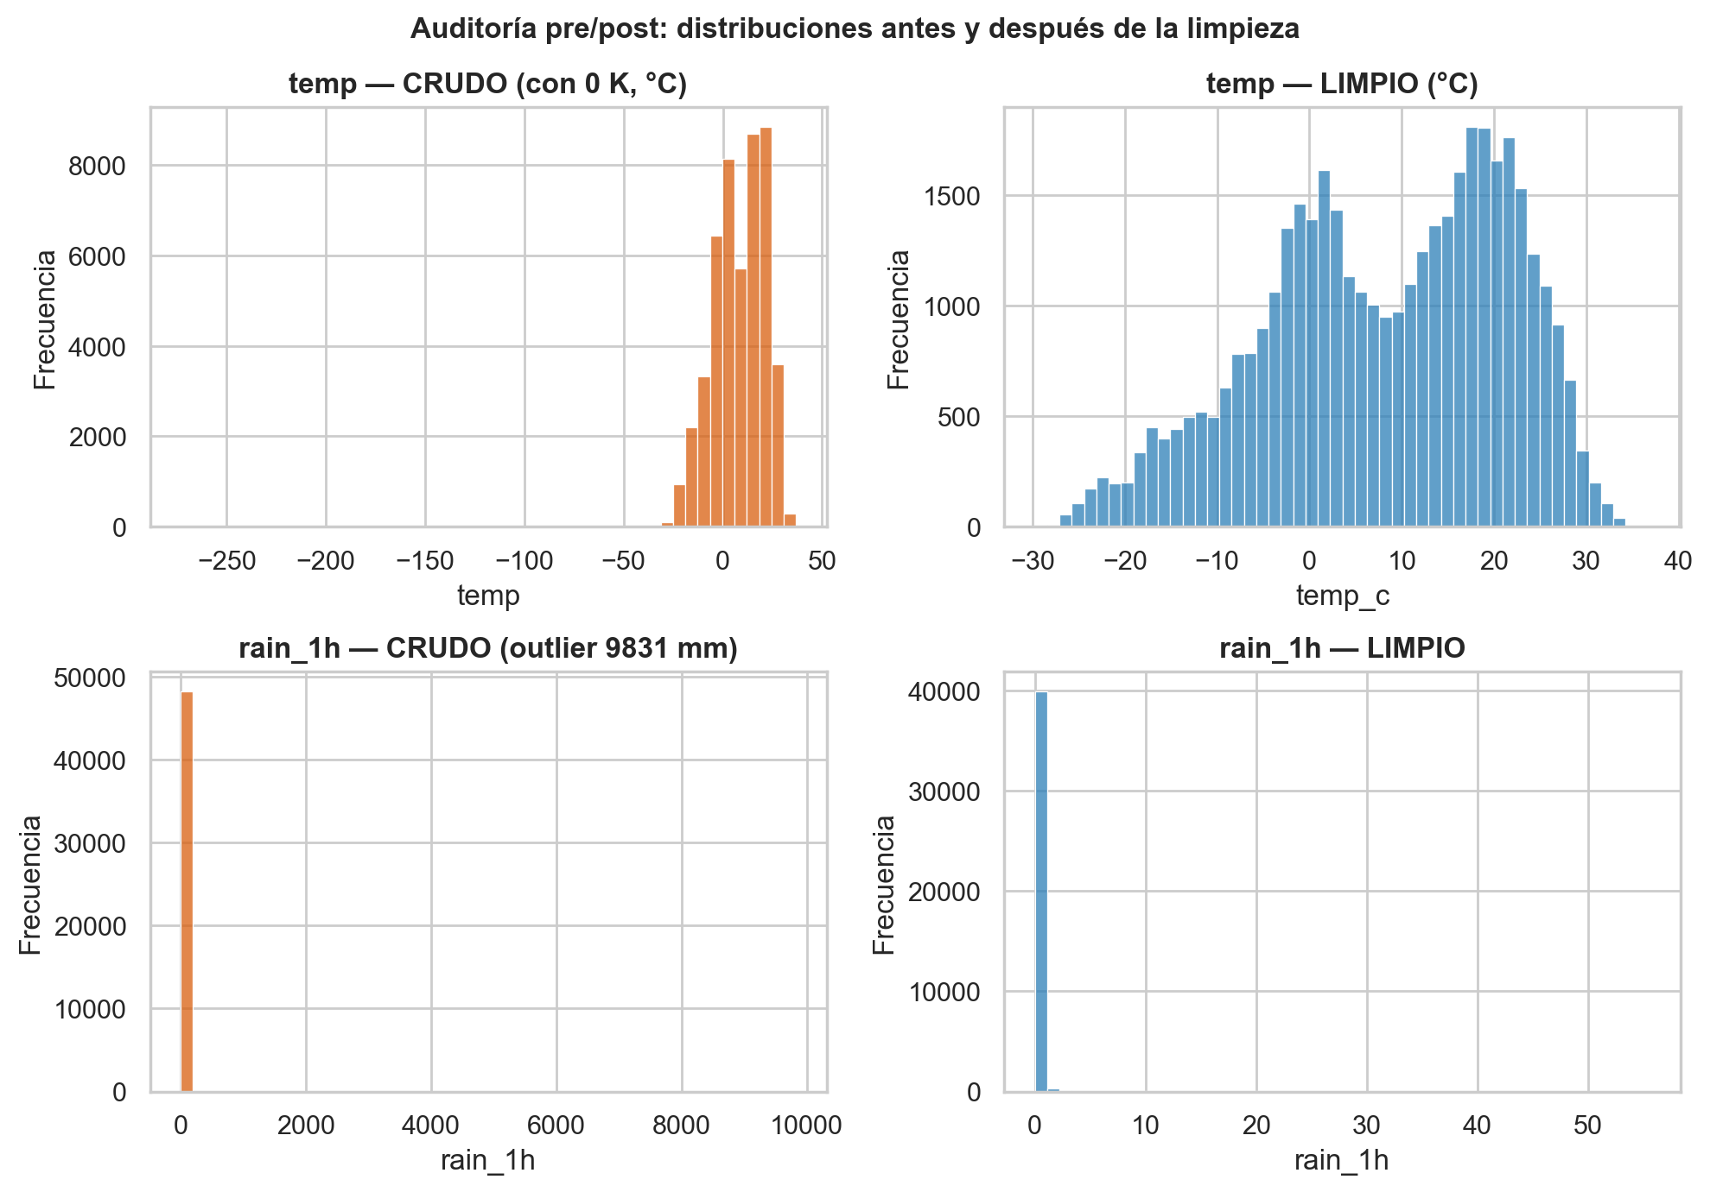
Fig. 4. Auditoría pre/post: distribuciones de temp y rain_1h antes (crudo, naranja) y después (limpio, azul) de la corrección de outliers. El ruido extremo deja de dominar la distribución.
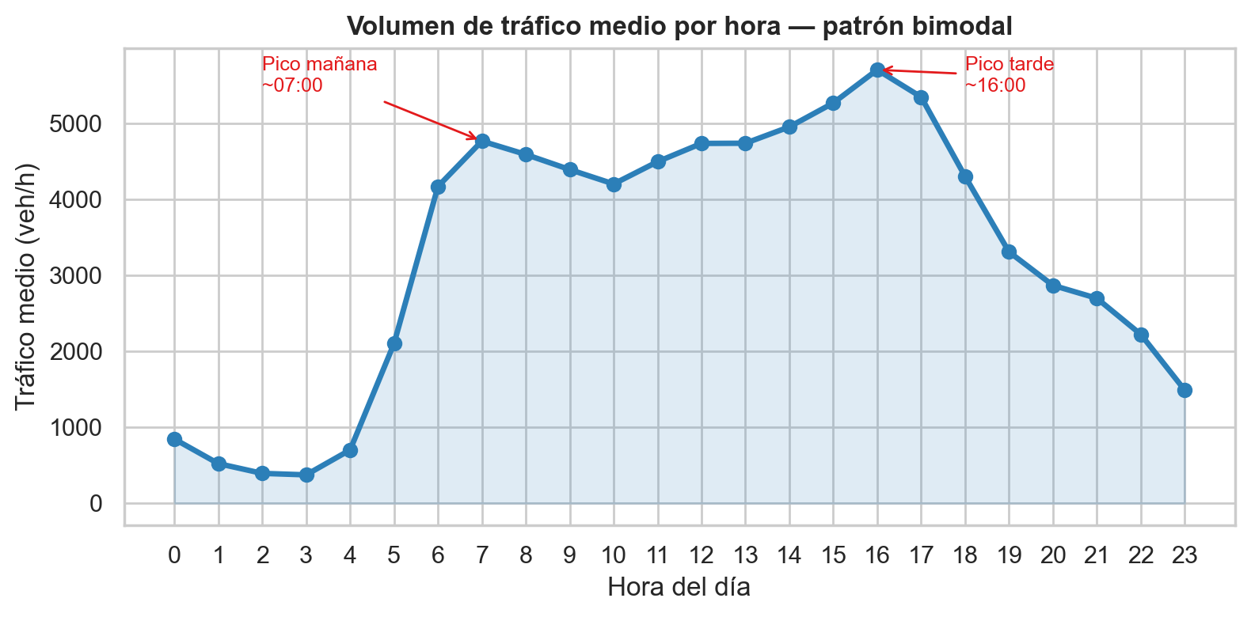
Fig. 5. Volumen de tráfico medio por hora del día (canal posición/longitud). Se anotan los dos picos de congestión (~07:00 y ~16:00), evidencia del patrón bimodal.
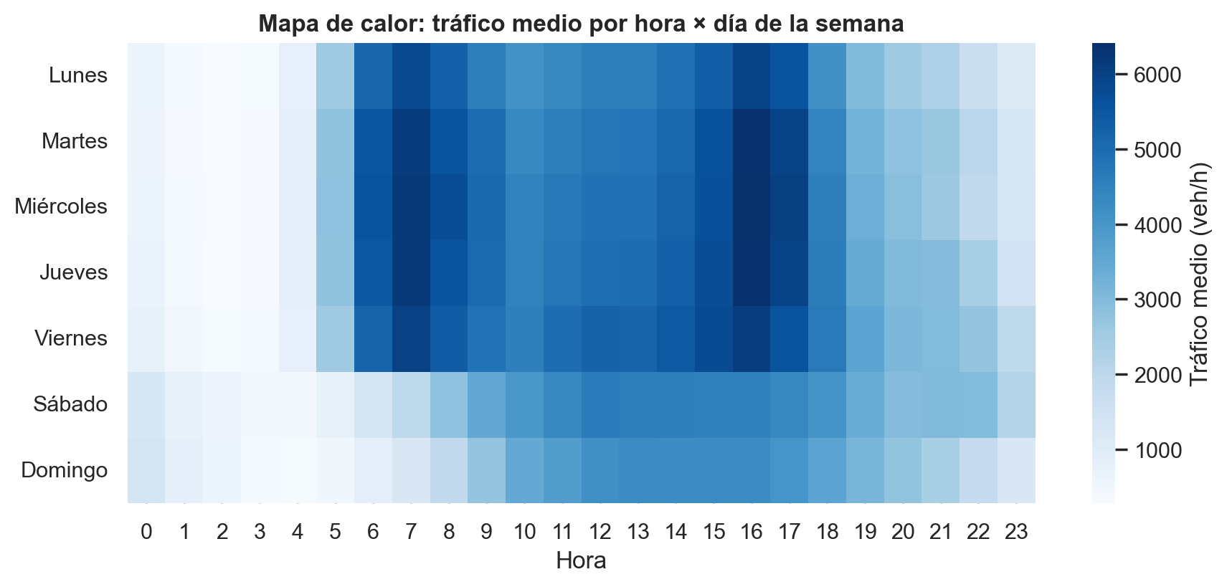
Fig. 6. Mapa de calor hora × día de la semana (canal de color, escala secuencial). Zonas oscuras = picos de congestión en días laborales.
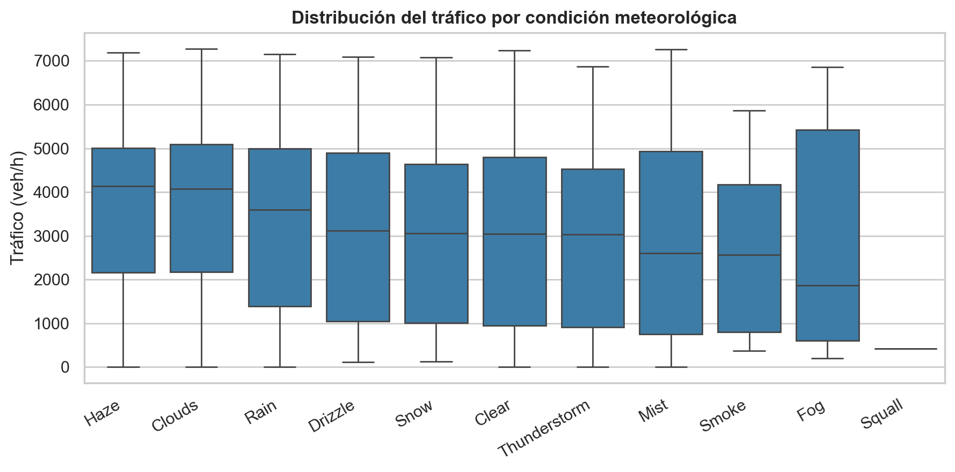
Fig. 7. Distribución del tráfico por condición meteorológica (boxplot, canal posición). Permite comparar medianas y dispersión entre categorías.
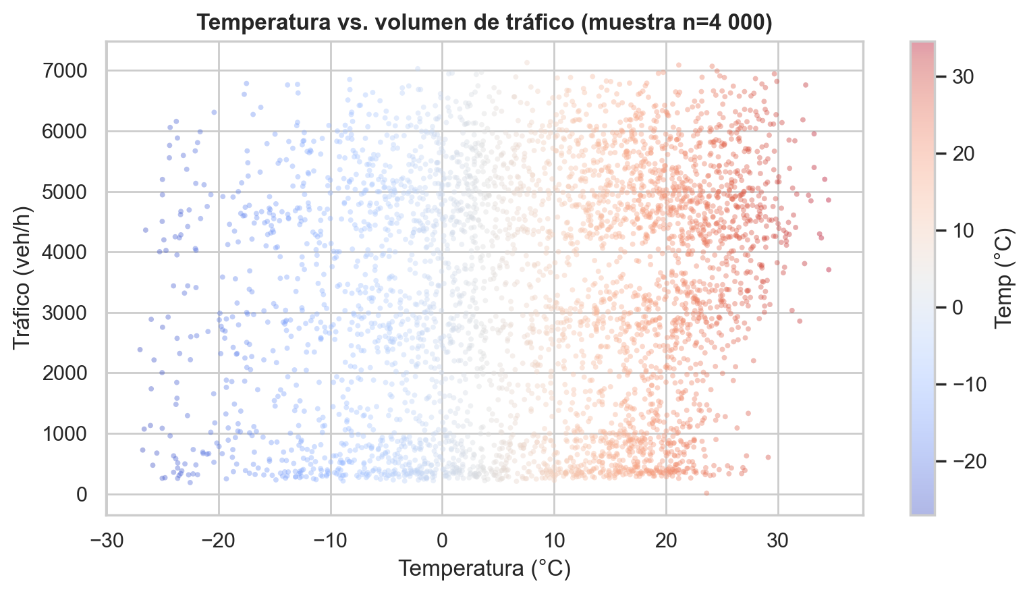
Fig. 8. Dispersión temperatura (°C) vs. volumen de tráfico con línea de tendencia OLS (canal posición + color semántico por temperatura).
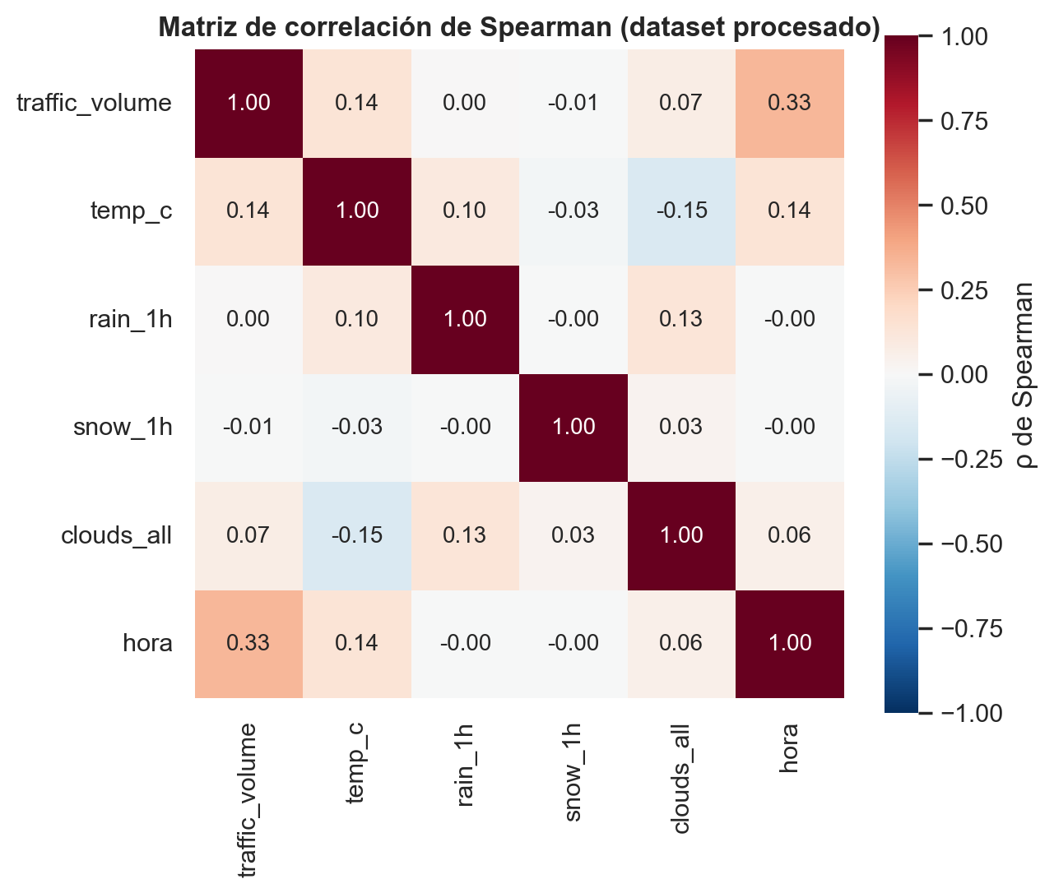
Fig. 9. Matriz de correlación de Spearman del dataset procesado (canal de color centrado en 0). Confirma que la hora es el predictor más fuerte.
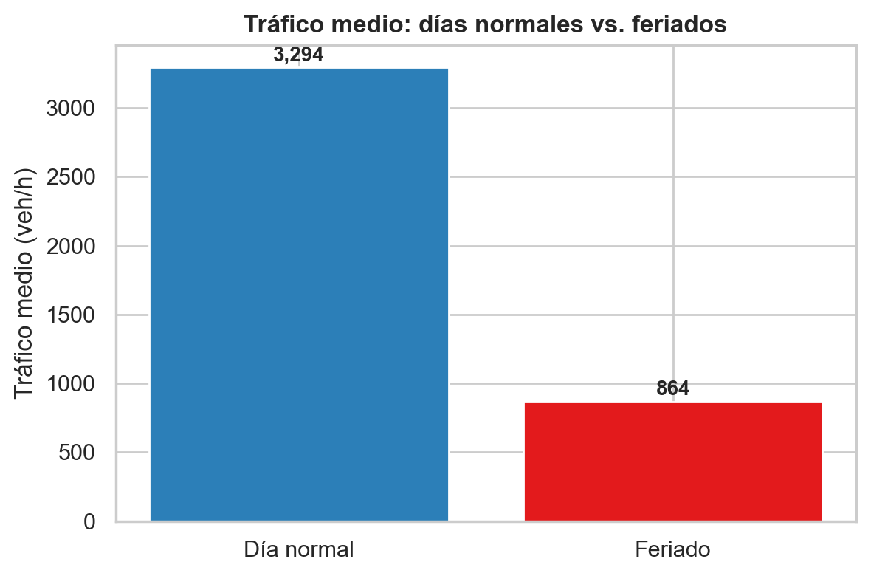
Fig. 10. Tráfico medio en días normales vs. feriados (canal longitud + color funcional: azul = normal, rojo = alerta).

Conclusiones de la interfaz
La interfaz resultante traduce el pipeline de datos en una herramienta analítica accionable: maximiza el ratio señal/ruido, usa canales visuales de alta efectividad perceptiva, ofrece interactividad fluida (overview → filter → details) y articula una narrativa que va del diagnóstico a la recomendación. El dashboard es reproducible (repositorio con requirements.txt y datos limpios) y se despliega con Streamlit, cumpliendo el requisito de enlace interactivo.
Enlace interactivo (tras despliegue): [URL a completar tras el despliegue en Streamlit Community Cloud].

Referencias (adenda)
[9] L. Wilkinson, The Grammar of Graphics, 2nd ed. New York, NY, USA: Springer, 2005.
[10] W. S. Cleveland and R. McGill, “Graphical perception: Theory, experimentation, and application to the development of graphical methods,” J. Amer. Statist. Assoc., vol. 79, no. 387, pp. 531–554, 1984.
[11] T. Munzner, Visualization Analysis and Design. Boca Raton, FL, USA: CRC Press, 2014.
[12] E. R. Tufte, The Visual Display of Quantitative Information, 2nd ed. Cheshire, CT, USA: Graphics Press, 2001.
[13] B. Shneiderman, “The eyes have it: A task by data type taxonomy for information visualizations,” in Proc. IEEE Symp. Visual Languages, 1996, pp. 336–343.
[14] C. Ware, Information Visualization: Perception for Design, 3rd ed. Waltham, MA, USA: Morgan Kaufmann, 2012.

